Zoomの使い方
【パソコンの場合】
- サポチルからのメールで，招待URL（https://zoom.us/j/○○○○ 〇の部分は数字）が送られてきます。
- そのURLをクリックしていただくとブラウザ（internet exploreやgoogle chromeなどのホームページを見るためのソフト）が起動し，zoomのアプリのダウンロード（アプリの情報をネットワーク経由でパソコンに取り込むこと）が始まります。何も起きない場合は，zoomをダウンロードして実行をクリックしてください。
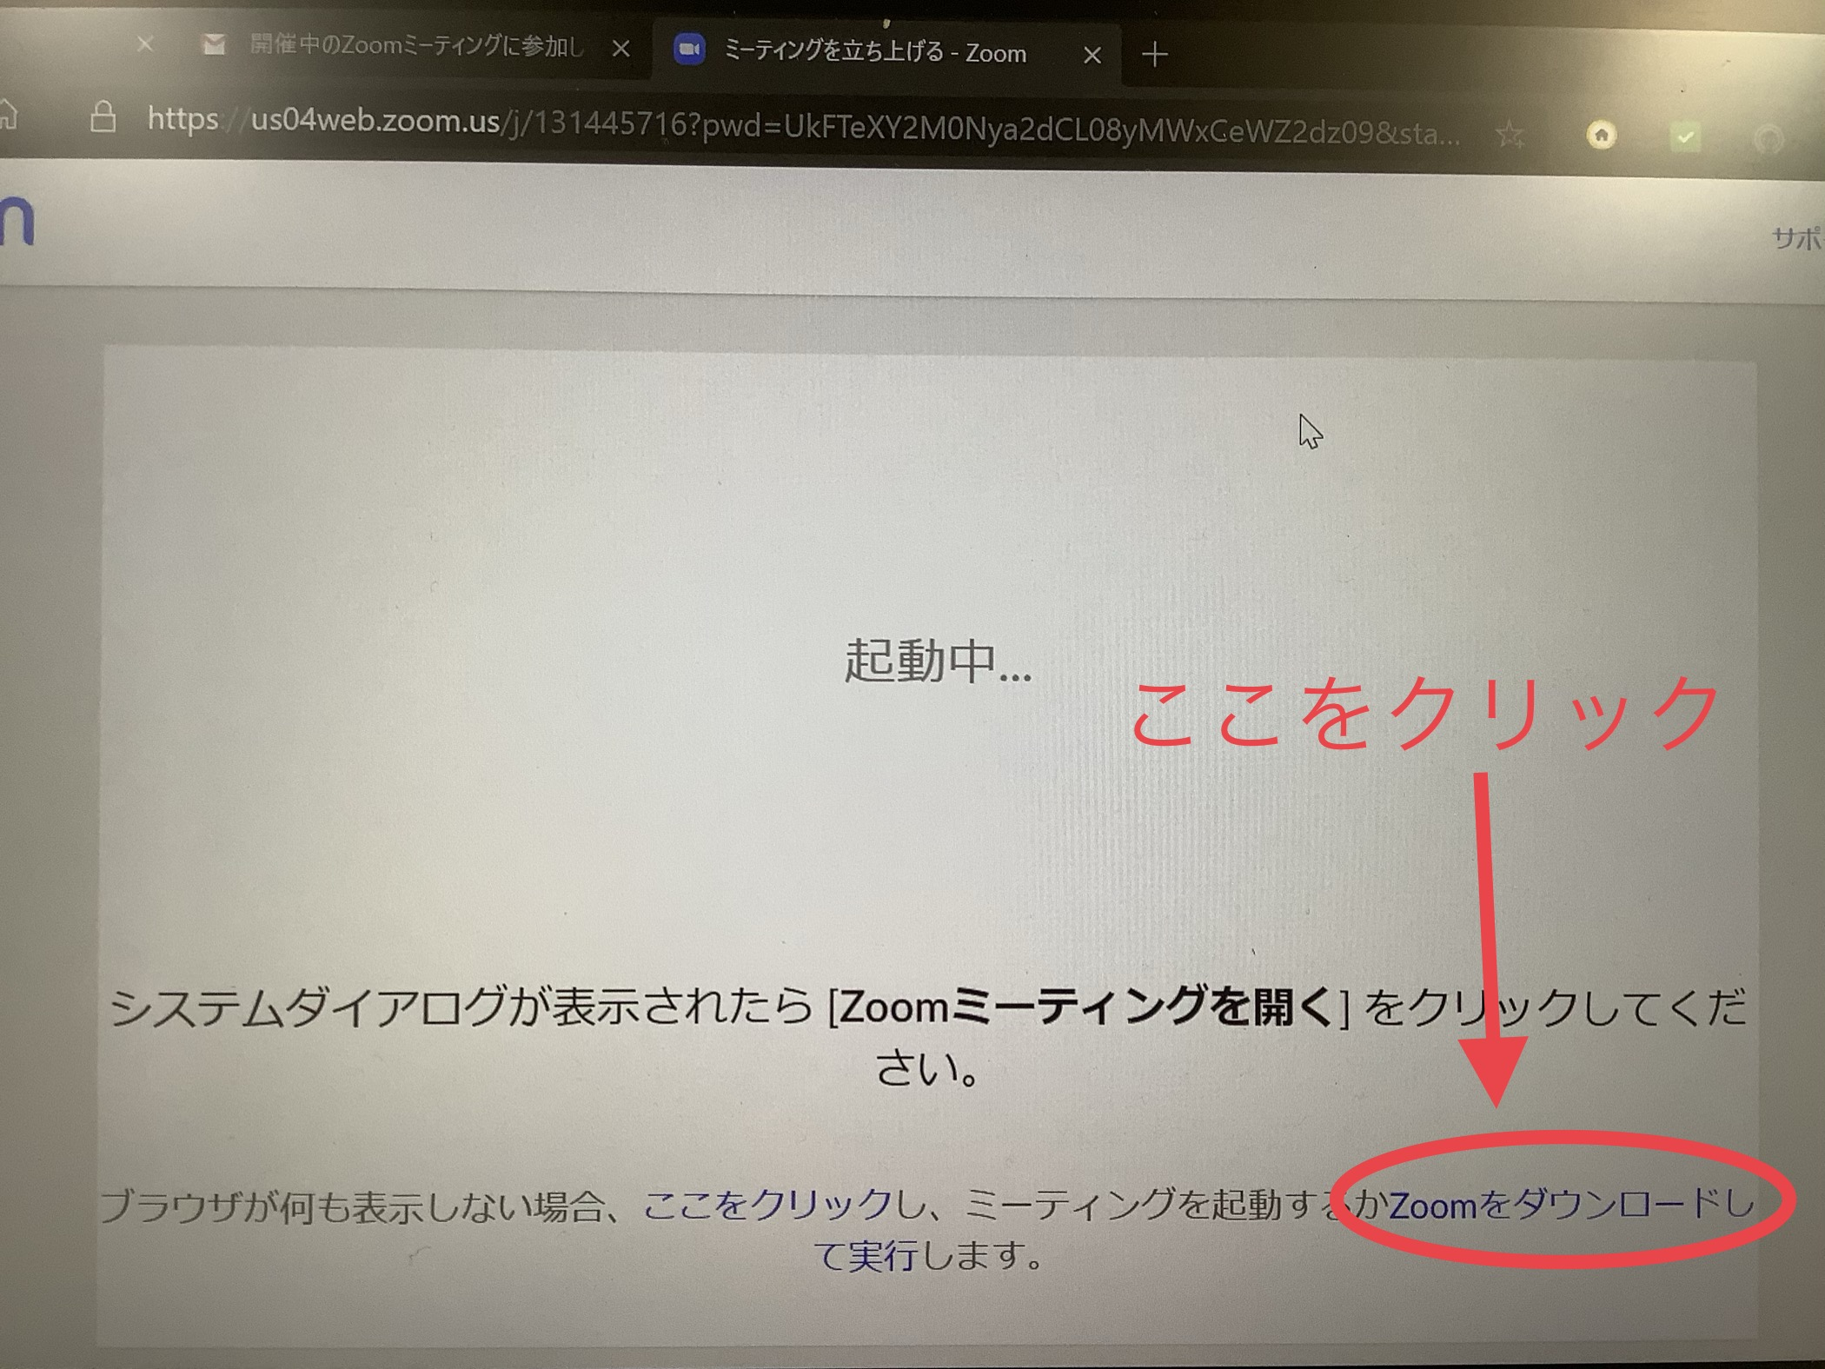

- ダウンロードされたファイルをクリックしていただくと，インストール（取り込んだアプリの情報を使用可能にする作業）が始まります。
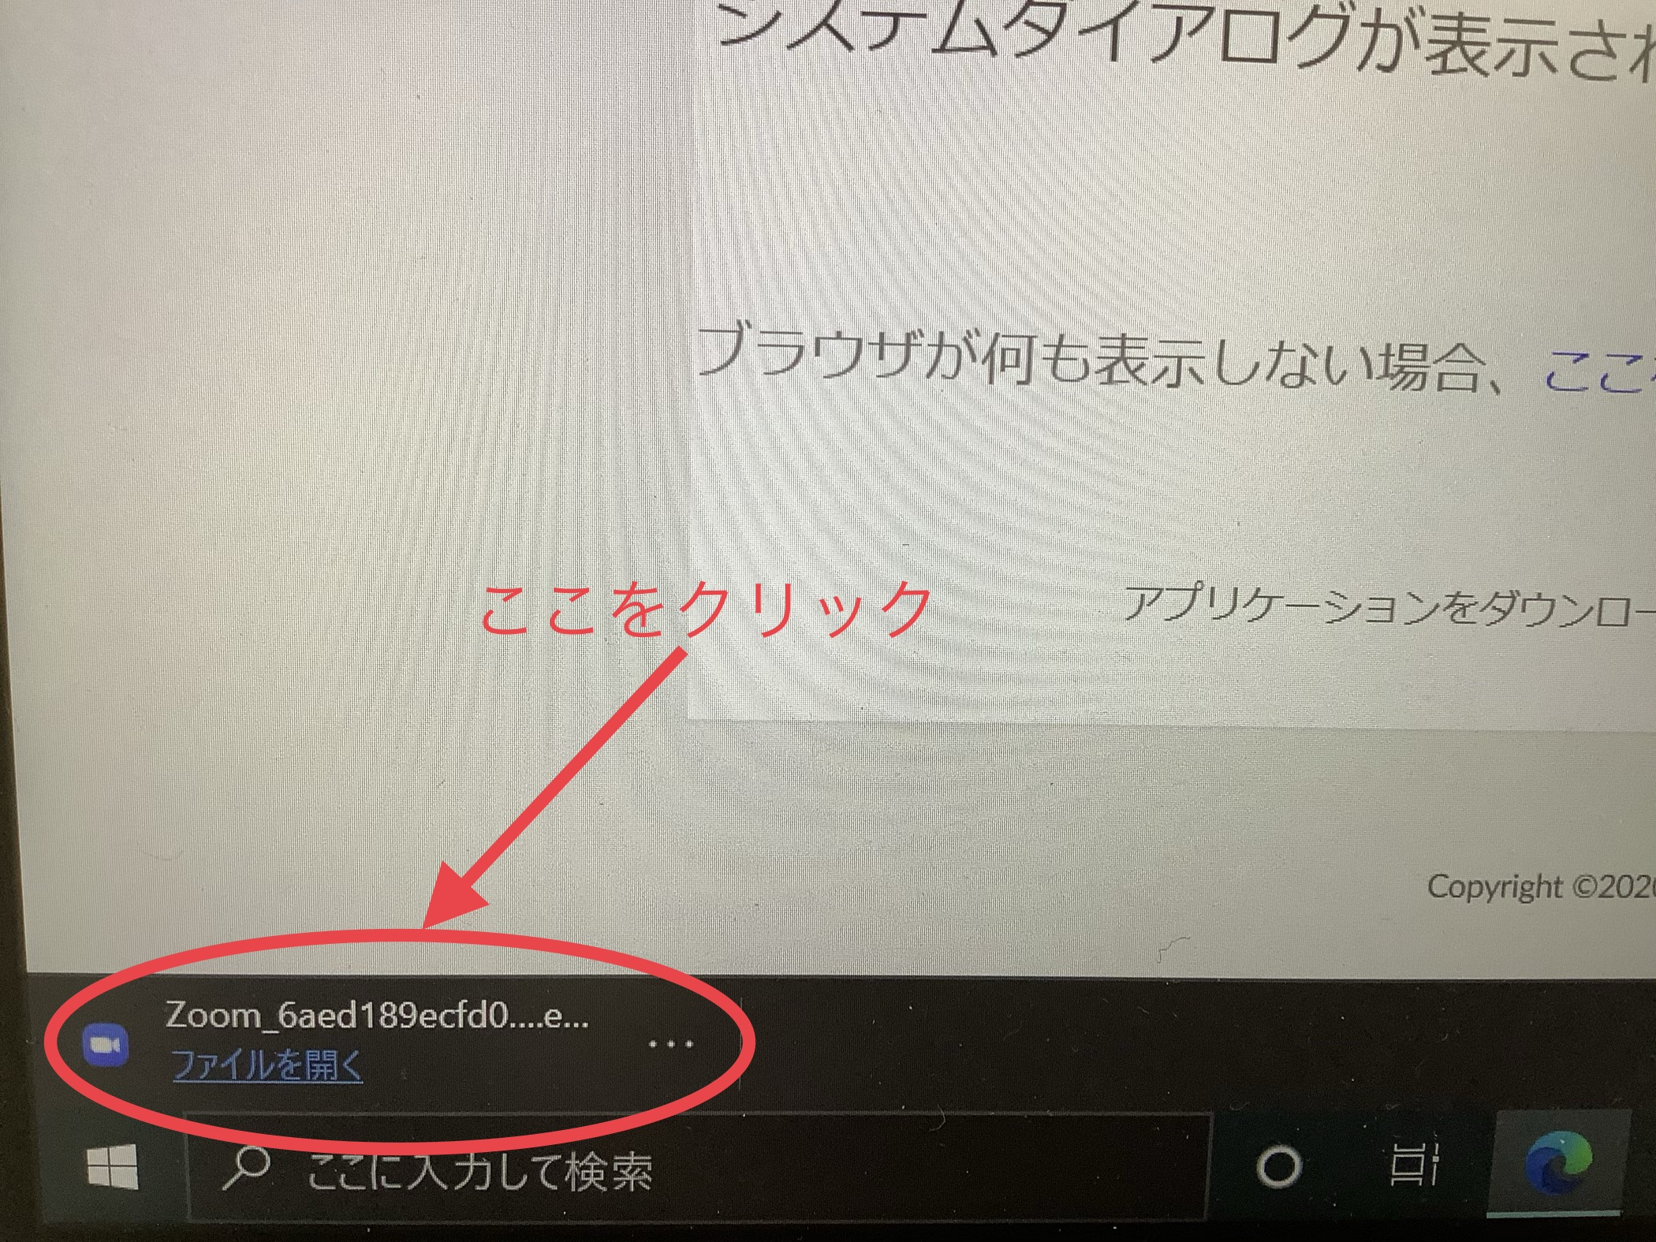

- インストールが完了すると，自動で参加することが出来ます。

- 次に，「ビデオ付きで参加」をクリックします。必要なら，名前も変更してください。最後に「コンピューターでオーディオに参加」をクリックして参加してください。
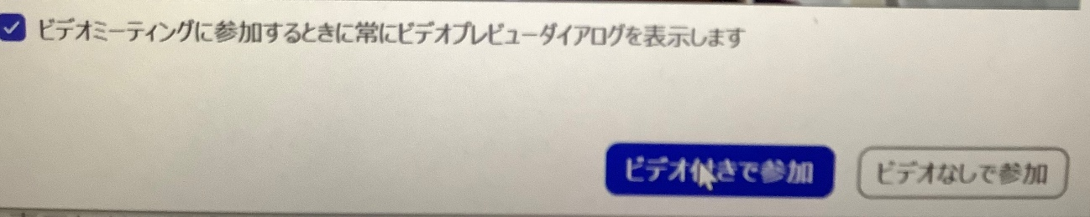
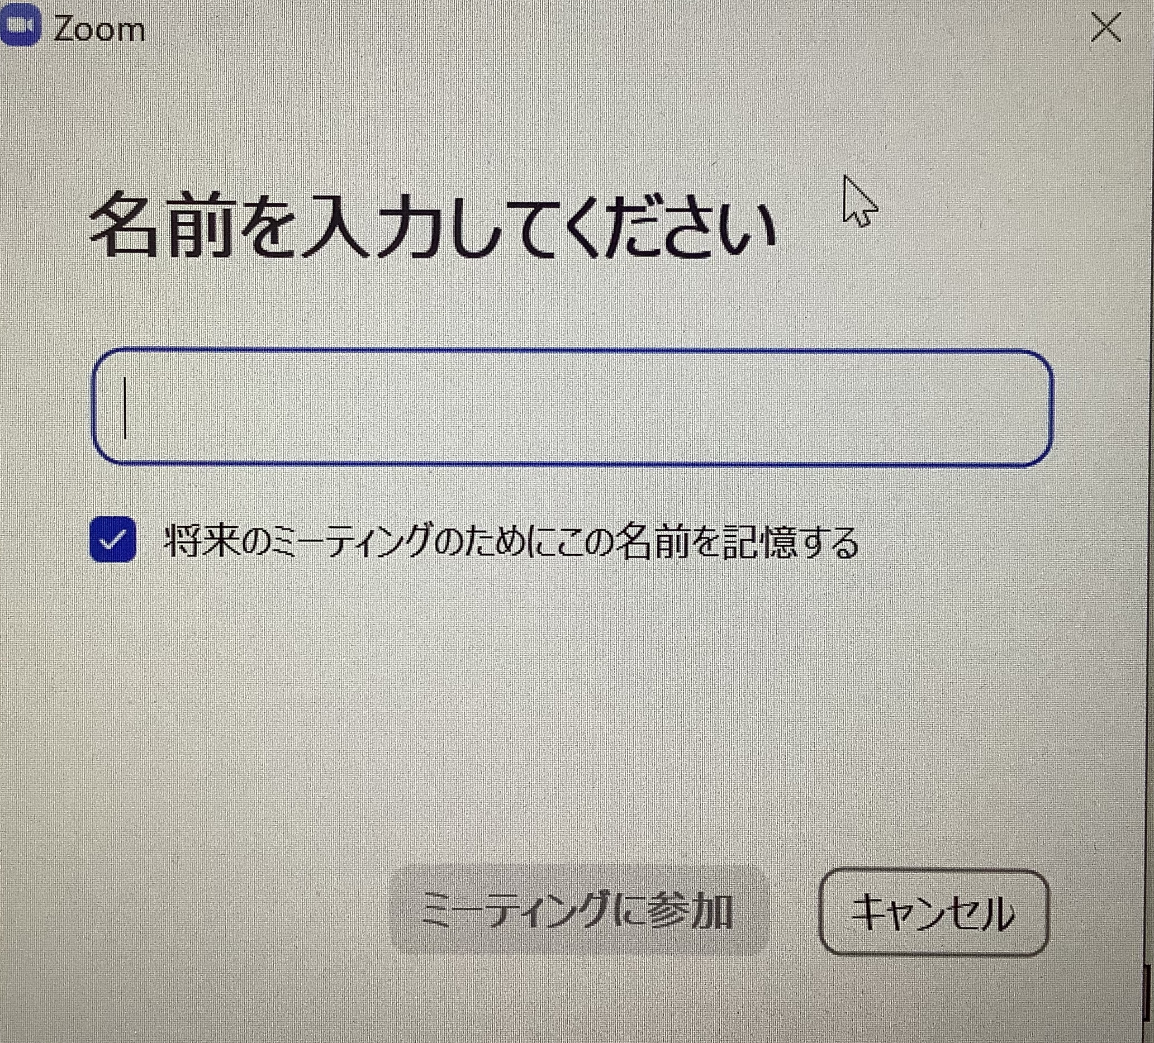
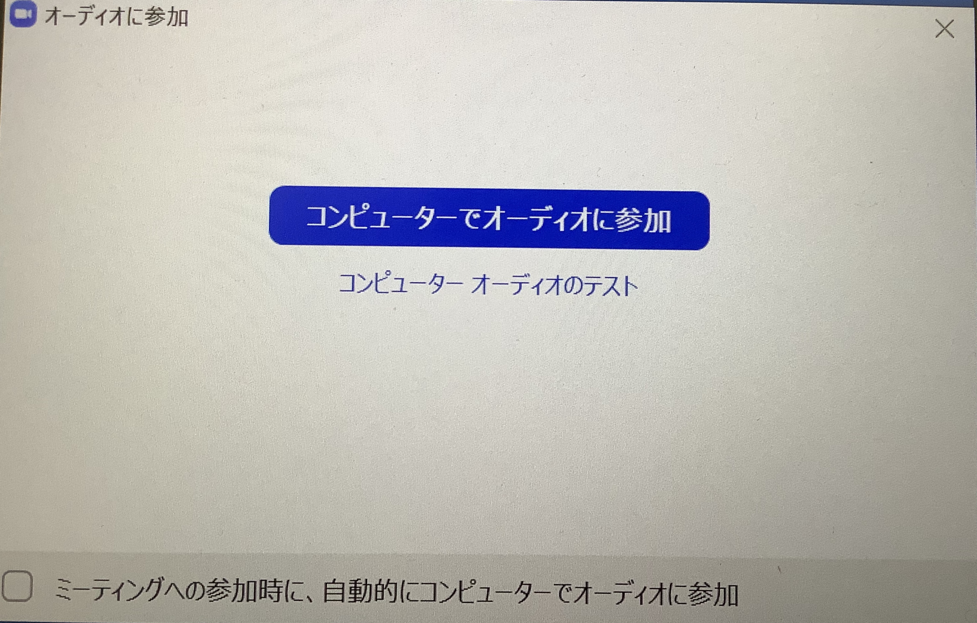
※通信速度確保のため，できるだけ有線LAN（インターネット接続機器とパソコンを有線ケーブルで繋ぐこと）を利用してネット接続してください。
【タブレット端末，もしくはスマートフォンの場合】
- iPadもしくはiPhoneの場合はapp store，その他のタブレット端末はgoogle play storeでzoom cloud meetingsを検索し，ダウンロードしてください。
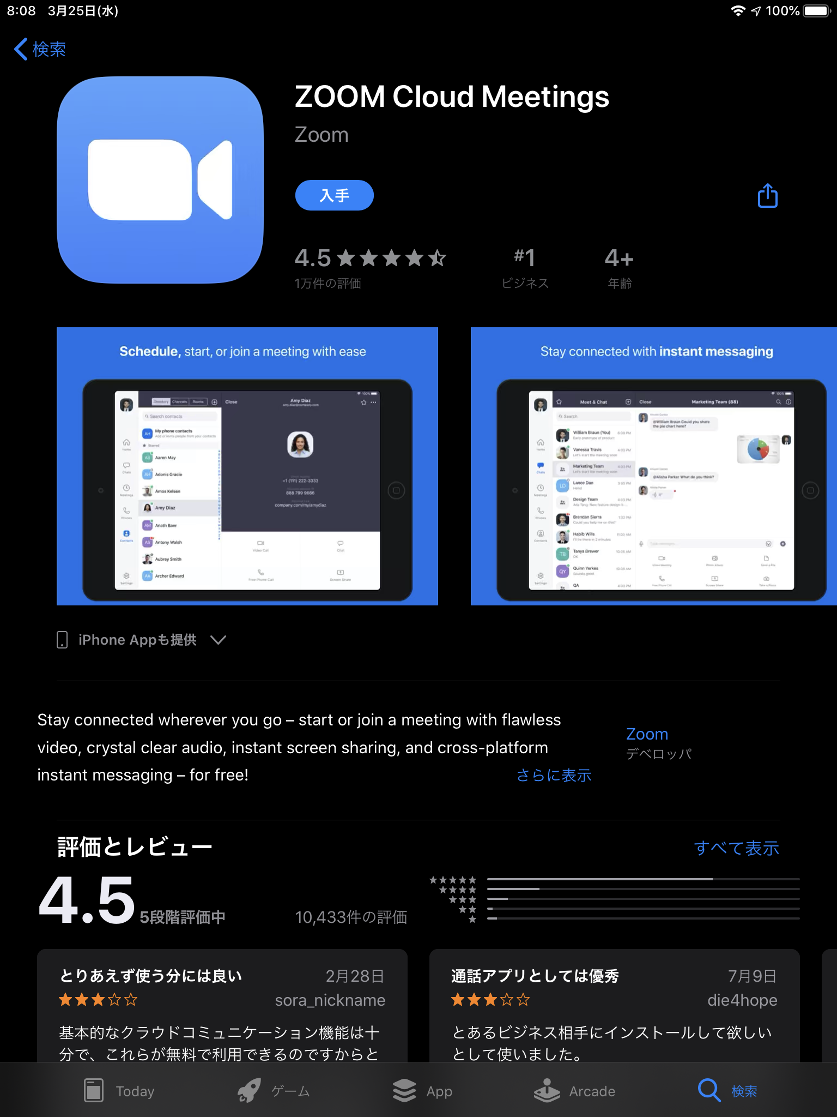
- インストールが完了したら，アプリを開きます。
- 「ミーティングに参加」もしくは「join a meeting」と書かれたボタンをタップしてください。
- サポチルから送られてきたミーティングIDを入力し，必要なら名前も変更して「参加」をタップします。
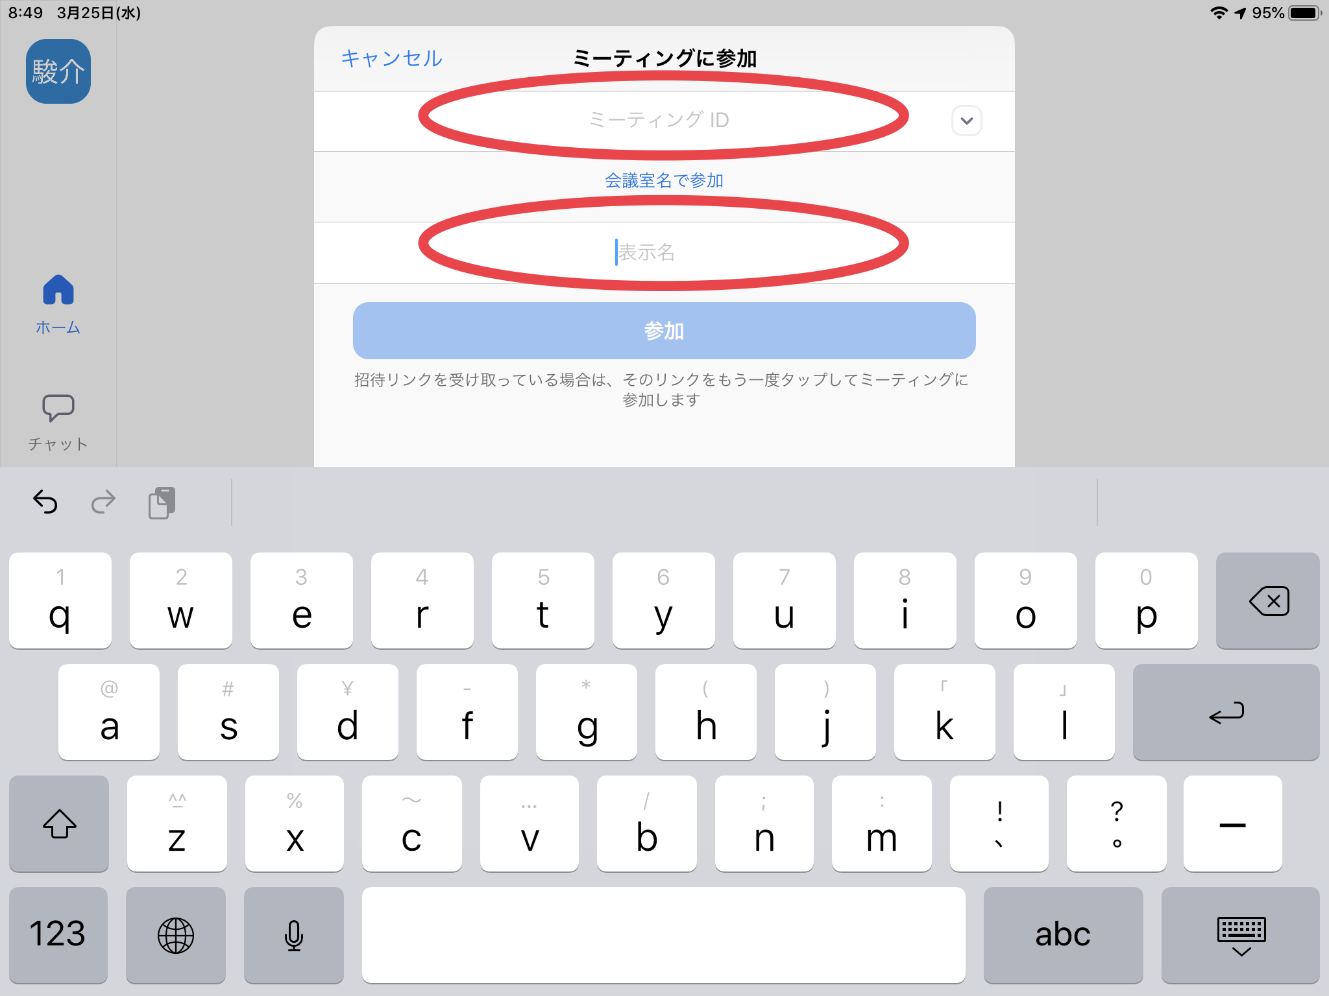

【講義中の利用に関して】
・セミナー中、ご自分が発言されないときには「ミュート」（音を出さないこと）設定とし、発言される場合には「ミュート解除」をしてお話しし、発言が終わりましたらまた「ミュート」に戻してください。
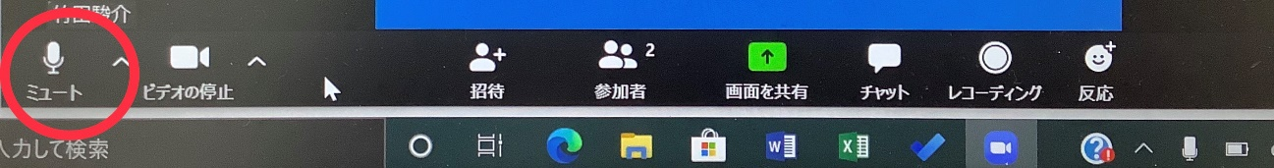
ご自身が発言されない時

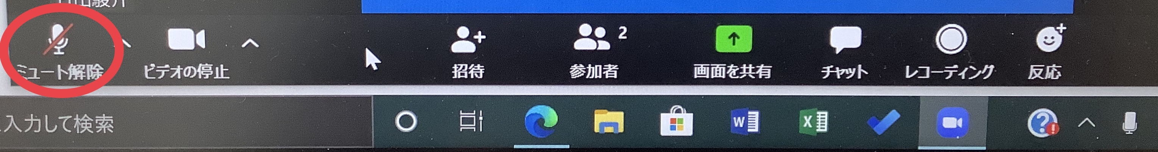
ご自身が発言される時

・この作業を怠りますと、ハウリング（スピーカーから出る音をマイクが拾って、その音がまたスピーカーから出てそれをまた拾い・・というのが繰り返して「キーン」という音が出ること）を起こし、お互いに音声が聴き取りにくくなります。

